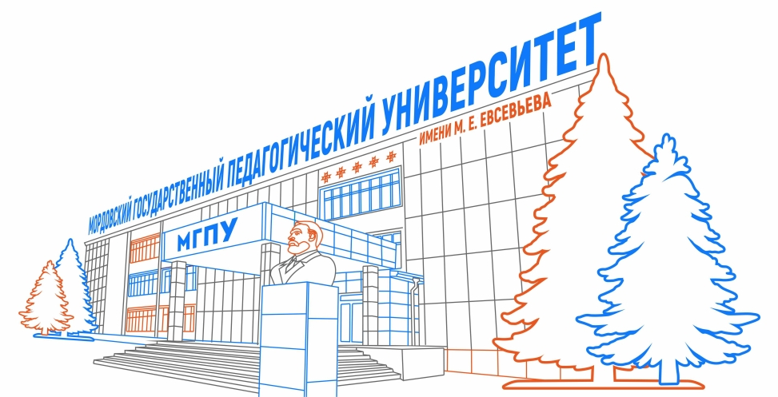

ИТОГОВЫЕ РЕЗУЛЬТАТЫ
РЕСПУБЛИКАНСКОГО КОНКУРСА ИЗОБРАЗИТЕЛЬНОГО ТВОРЧЕСТВА ДЕТЕЙ И МОЛОДЕЖИ
«НАСЛЕДНИКИ ВЕЛИКОЙ ПОБЕДЫ», ПОСВЯЩЕННОГО 80-ЛЕТИЮ ВЕЛИКОЙ ПОБЕДЫ
15 мая -25 июня 2025 Г.

1 возрастная категория – дошкольный возраст от 5 до 7 лет

НОМИНАЦИЯ «ДЕКОРАТИВНО-ПРИКЛАДНОЕ ТВОРЧЕСТВО»

№ | ФИО участника, коллектива | Образовательное учреждение | ФИО руководителя | Результат
 | Волгапов Павел Олегович | МАДОУ «Детский сад №59»  г.о. Саранск | Кузьмина Екатерина Григорьевна,  Макарова Мария Александровна | Диплом I степени
 | Бугуева Мария Анатольевна | МАДОУ "Центр развития ребенка - детский сад №2", корпус №2  г.о. Саранск | Жадунова Оксана Камилевна | Диплом III степени
 | Сарайкин Артем Игоревич | МАДОУ «Детский сад №59»  г.о. Саранск | Захарова Наталья Александровна | Диплом II степени
 | Чирочкин Сергей Константинович | МАДОУ «Детский сад №59»  г.о. Саранск | Кузьмина Екатерина Григорьевна,  Макарова Мария Александровна | Диплом II степени
 | Трофимова Алина  Егоровна | МАДОУ «Детский сад №59»  г.о. Саранск | Рябова Елена Николаевна  Симонова Роза Николаевна | Диплом II степени

НОМИНАЦИЯ «ЖИВОПИСЬ»

№ | ФИО участника, коллектива | Образовательное учреждение | ФИО руководителя | Результат
 | Бабушкин Владимир Васильевич | МАДОУ «Детский сад №59» г.о. Саранск | Бакаева Юлия Валерьевна,  Талынова Ирина Михайловна | Диплом II степени
 | Малышкин Мирослав Владиславович | Образовательный центр «Пеликан» (МГПУ  имени М.Е. Евсевьева) | Матвеева Надежда Васильевна | Диплом III степени
 | Сафроненков Марк | Образовательный центр «Пеликан» (МГПУ  имени М.Е. Евсевьева) | Матвеева Надежда Васильевна | Диплом III степени
 | Новикова Дарина Александровна | Образовательный центр «Пеликан» (МГПУ  имени М.Е. Евсевьева) | Матвеева Надежда Васильевна | Диплом I степени
 | Константинов Тимур  Сергеевич | Образовательный центр «Пеликан» (МГПУ  имени М.Е. Евсевьева) | Матвеева Надежда Васильевна | Диплом III степени

НОМИНАЦИЯ «ГРАФИКА»

№ | ФИО участника, коллектива | Образовательное учреждение | ФИО руководителя | Результат
 | Кипайкина Анастасия Александровна | МАДОУ "Центр развития ребенка - детский сад №2", корпус №2  г.о. Саранск | Жадунова Оксана Камилевна | Диплом I степени
 | Шалдыбина Вера Максимовна | МАДОУ «Детский сад №59»  г.о. Саранск | Порватова Ольга Сергеевна | Диплом III степени

2 возрастная категория – младший школьный возраст от 7 до 10 лет

НОМИНАЦИЯ «ЖИВОПИСЬ»

№ | ФИО участника, коллектива | Образовательное учреждение | ФИО руководителя | Результат
 | Пестов Александр Александрович | МБУ ДО «Детская школа искусств №1» г.о. Саранск | Данилина Кристина Александровна | Диплом I степени
 | Акимова Александра  Сергеевна | МБУ ДО «Детская художественная школа №1 имени П.Ф. Рябова»  г.о. Саранск | Серебренникова Кристина Сергеевна | Диплом II степени
 | Пьянзина Елизавета Евгеньевна | МБУ ДО «Детская художественная школа №1 имени П.Ф. Рябова»  г.о. Саранск | Серебренникова Кристина Сергеевна | Диплом III степени
 | Степанова Кира Евгеньевна | МБУ ДО «Детская художественная школа №1 имени П.Ф. Рябова»  г.о. Саранск | Серебренникова Кристина Сергеевна | Диплом I степени
 | Наумова Арина Михайловна | МБУ ДО «Детская школа искусств №1» г.о. Саранск | Биряева Алёна Геннадьевна | Диплом II степени

НОМИНАЦИЯ «ГРАФИКА»

№ | ФИО участника, коллектива | Образовательное учреждение | ФИО руководителя | Результат
1. | Сомкина София Александровна | МБУ ДО «Детская школа искусств №1» г. о. Саранск | Биряева Алёна Геннадьевна | Диплом I степени

3 возрастная категория –обучающиеся в возрасте от 11 до 14 лет

НОМИНАЦИЯ «ГРАФИКА»

№ | ФИО участника, коллектива | Образовательное учреждение | ФИО руководителя | Результат
1. | Панина Алина Вячеславовна | МБУ ДО «Детская художественная школа №2»  г.о. Саранск | Михеева Людмила Николаевна | Диплом I степени

НОМИНАЦИЯ «КОМПЬЮТЕРНАЯ ГРАФИКА»

№ | ФИО участника, коллектива | Образовательное учреждение | ФИО руководителя | Результат
 | Печаткина Виктория Владимировна | ГОУ СПО «Саранское художественное училище имени Ф.В. Сычкова»,  Школа креативных индустрий,  Студия дизайна | Рыжова Анастасия Алексеевна | Диплом I степени
 | Сапунов Александр Андреевич | ГОУ СПО «Саранское художественное училище имени Ф.В. Сычкова»,  Школа креативных индустрий,  Студия анимации и 3d-графики | Рыжова Анастасия Алексеевна | Диплом II степени

4 возрастная категория – обучающиеся в возрасте от 15 до 18 лет

НОМИНАЦИЯ «ГРАФИКА»

№ | ФИО участника, коллектива | Образовательное учреждение | ФИО руководителя | Результат
1 | Гостяева Виктория Витальевна | МБУ ДО «Детская художественная школа №2»  г.о. Саранск | Михеева Людмила Николаевна | Диплом I степени

5 возрастная категория –студенты образовательных организаций среднего и высшего образования

НОМИНАЦИЯ «ДЕКОРАТИВНО-ПРИКЛАДНОЕ ИСКУССТВО»

№ | ФИО участника, коллектива | Образовательное учреждение | ФИО руководителя | Результат
 | Бикбаева Яна Маратовна | ФГБОУ ВО «Мордовский государственный педагогический университет имени М.Е. Евсевьева» | Матвеева Надежда Васильевна | Диплом I степени

НОМИНАЦИЯ «ГРАФИКА»

№ | ФИО участника, коллектива | Образовательное учреждение | ФИО руководителя | Результат
 | Алякшин Егор Викторович | ФГБОУ ВО «Мордовский государственный педагогический университет имени М.Е. Евсевьева» | Матвеева Надежда Васильевна | Диплом I степени

НОМИНАЦИЯ «ЖИВОПИСЬ»

№ | ФИО участника, коллектива | Образовательное учреждение | ФИО руководителя | Результат
 | Манушин Михаил Михайлович | ФГБОУ ВО «Мордовский государственный педагогический университет имени М.Е. Евсевьева» | Грязнова Татьяна Михайловна | Диплом I степени
 | Лощилина Виктория Андреевна | ФГБОУ ВО «Мордовский государственный педагогический университет имени М.Е. Евсевьева» | Русяев Александр Петрович | Диплом II степени
 | Мокроусова Мария  Алексеевна | ГБПОУ РМ «Ичалковский педагогический колледж» | Сидорова Ольга Александровна | Диплом II степени

НОМИНАЦИЯ «КОМПЬЮТЕРНАЯ ГРАФИКА»

№ | ФИО участника, коллектива | Образовательное учреждение | ФИО руководителя | Результат
 | Елистратова Ксения Александровна | ГБПОУ РМ «Ичалковский педагогический колледж» | Бегеева Ангелина Вячеславовна | Диплом III степени
 | Солдаткина Софья Владимировна | ГБПОУ РМ «Ичалковский педагогический колледж» | Сидорова Ольга Александровна | Диплом I степени
 | Сурова Анастасия  Алексеевна | ГБПОУ РМ «Ичалковский педагогический колледж» | Ямбикова Светлана Владиславовна | Диплом III степени
 | Цехмистренко Кристина Олеговна | ГБПОУ РМ «Ичалковский педагогический колледж» | Овтайкин Алексей Иванович | Диплом II степени

6 возрастная категория – ПРОФЕССИОНАЛЫ

НОМИНАЦИЯ «ДЕКОРАТИВНО-ПРИКЛАДНОЕ ИСКУССТВО»

№ | ФИО участника, коллектива | Образовательное учреждение | ФИО руководителя | Результат
 | Бакаева Юлия Валерьевна | МАДОУ «Детский сад №59» г.о. Саранск | - | Диплом III степени
 | Рябова Елена Николаевна | МАДОУ «Детский сад №59» г.о. Саранск | - | Диплом II степени

НОМИНАЦИЯ «ЖИВОПИСЬ»

№ | ФИО участника, коллектива | Образовательное учреждение | ФИО руководителя | Результат
 | Дергунова Юлия Александровна | МАДОУ «Детский сад №59»  г.о. Саранск | - | Диплом II степени
 | Корнеева Юлия Сергеевна | МБУ ДО «Детская художественная школа №4»  г.о. Саранск | - | Диплом I степени
 | Порватова Ольга Сергеевна | МАДОУ «Детский сад №59»  г.о. Саранск | - | Диплом III степени

НОМИНАЦИЯ «ГРАФИКА»

№ | ФИО участника, коллектива | Образовательное учреждение | ФИО руководителя | Результат
 | Захарова Наталья Александровна | МАДОУ «Детский сад №59»  г.о. Саранск | - | Диплом III степени
 | Симонова Роза Николаевна | МАДОУ «Детский сад №59»  г.о. Саранск | - | Диплом II степени

